Saksmappenr: 2019/821-17

Arkiv: 201908

Sakshandsamar: Anne Lislevand

***Saksframlegg***

***Valle kommune***

|  |  |  |
| --- | --- | --- |
| ***Saksnummer*** | ***Utval*** | ***Møtedato*** |
| 36/20 | Plan og miljøutvalet | 31.03.2020 |

**Detaljregulering for massetak Raudevjedalen. Offentleg ettersyn.**

**Handsaming i** **Plan og miljøutvalet av sak** **36/2020 den** **31.03.2020:**

**Handsaming:**

**Tilrådinga vart samrøystes vedteke.**

**Vedtak:**

**1.Med heimel i plan- og bygningslova § 5-2 og § 12-10 vert detaljregulering for massetak Raudevjedalen, planid 201908, lagt ut til høyring og offentleg ettersyn.**

**2.Ein tek sikte på å oppheve delar av følgjande gjeldande reguleringsplan for Rv 9 Besteland – Helle, planid 201801, vedteken 18.09.2019, inkludert alle seinare planendringar, og tilhøyrande føresegner, ved godkjenning av detaljregulering for massetak Raudevjedalen med planid 201908.**

**Rådmannen tilrår:**

1. Med heimel i plan- og bygningslova § 5-2 og § 12-10 vert detaljregulering for massetak Raudevjedalen, planid 201908, lagt ut til høyring og offentleg ettersyn.
2. Ein tek sikte på å oppheve delar av følgjande gjeldande reguleringsplan for Rv 9 Besteland – Helle, planid 201801, vedteken 18.09.2019, inkludert alle seinare planendringar, og tilhøyrande føresegner, ved godkjenning av detaljregulering for massetak Raudevjedalen med planid 201908.

Slutt på innstilling

***Saksutgreiing:***

**Samandrag/ konklusjon**

Plankontoret Hallvard Homme har på vegne av grunneigar utarbeida forslag til detaljregulering for massetak Raudevjedalen. Planområdet er lokalisert vest for riksveg 9, mellom Helle og Rysstad.

Formålet med reguleringa er å legge til rette for eit massetak for å kunne sprenge ned fjell og ta ut steinmassar i ein periode før areala skal dyrkast opp.

Planforslaget er ikkje i tråd med arealdelen i kommuneplanen. Området er sett av til landbruks- natur og friluftsformål, samt reindrift (LNFR). I tillegg er delar av arealet omfatta av aktsomheitssone for ras- og snøskred, samt faresone høgspentline. Planen utløysar difor krav om konsekvensutgreiing etter forskrifta.

Planområdet er på 130 daa, og 120 daa er regulert til massetak. Området vil ha tilkomst direkte frå riksveg 9. Forventa uttak er 5-20 000 kubikk i året, og potensiell driftstid er 12-15 år, d.v.s. opp til ca. 300 000 kubikk totalt.

Massetak med steinbrot er eit stort tiltak som potensielt kan vere svært støyande og som vil påverke landskapsrommet i området i stor grad. Konsekvensane er omtala i planomtalen, og rådmannen kan ikkje sjå at det er vesentlege interesser i området som blir skadelidande.

Det er nyleg vedteke detaljregulering for riksveg 9 Besteland – Helle. Statens vegvesen arbeidar no med prosjektering av vegutbygginga. Tiltakshavar har vore i dialog med vegvesenet for å tilpasse tilkomsten til massetaket på best mogleg vis. Det kan bli aktuelt med mindre justeringar i den nyleg vedtekne detaljreguleringa av riksvegen, og oppheving av delar av denne vedtekne planen blir difor varsla samstundes med offentleg høyring av planen for massetak.

Saka blei fremma for førstegongs handsaming i planutvalet 09.03.2020. Saka vart samrøystes trekt frå saklista då det hadde kome innspel frå Statens vegvesen som rådmannen ønska skulle innarbeidast i saka. Plankartet er no revidert etter SVVs ønske og fremmast på ny til første gongs handsaming i plan- og miljøutvalet. Plankart, føresegner og planomtale er og kvalitetssikra og har tilfredstillande kvalitet.

Med bakgrunn i utgreiinga ovanfor tilrår rådmannen å sende planforslaget detaljregulering for massetak Raudevjedalen, planid 201805, på høyring og leggje det ut til offentleg ettersyn.

**Bakgrunn for saka**

Plankontoret Hallvard Homme har på vegne av grunneigar utarbeida forslag til detaljregulering for massetak Raudevjedalen. Planområdet er lokalisert vest for riksveg 9, mellom Helle og Rysstad. Formålet med reguleringa er å legge til rette for massetak, d.v.s. uttak av steinmassar som skal sprengast vekk. Areala skal dyrkast opp etterkvart som dei sprengast ned.

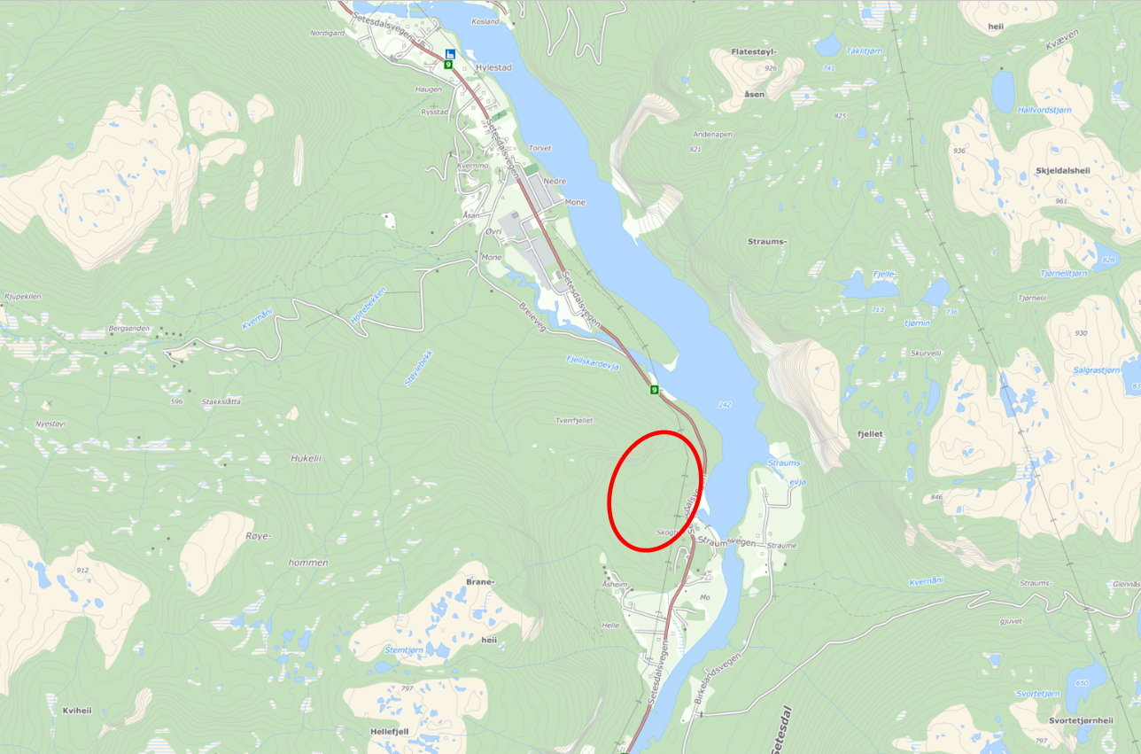

**Planforslaget**

Forslag til detaljregulering for massetak Raudevjedalen er motteke frå Plankontoret Hallvard Homme. Planforslaget består av:

* Plankart i målestokk 1:1000, datert 16.12.2019
* Føresegner datert 29.01.2020
* Planomtale med vedlegg datert 29.01.2020

**Formålet med reguleringa**

Formålet med reguleringa er å legge til rette for eit massetak for å kunne sprenge ned fjell og ta ut steinmassar i ein periode før areala skal dyrkast opp.

**Eigedomsforhold**

Størstedelen av planområdet ligg innafor eigedom G/Bnr: 70/2, men det er og teke med ein del av G/Bnr 70/1 og 600/39 som inkluderer areal regulert i detaljregulering for rv 9 Besteland – Helle. Dette i fall endring av tilkomst til området må justerast.

**Forhold til overordna planar**

Planforslaget er ikkje i tråd med arealdelen i kommuneplanen. Området er sett av til landbruks- natur og friluftsformål, samt reindrift (LNFR). I tillegg er delar av arealet omfatta av aktsomheitssone for ras- og snøskred, samt faresone høgspentline.

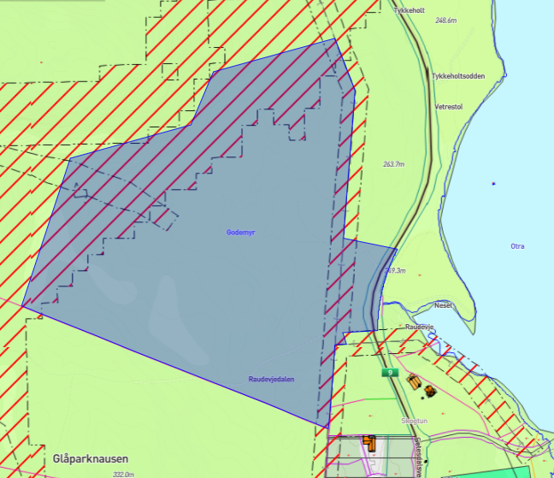

**Gjeldande reguleringsplan**

Hovuddelen av planområdet er uregulert, men riksvegen og nærliggande område til denne er nyleg vedteke i detaljregulering for Rv. 9 Besteland – Helle, planID 201801 (vedteke 23.10.2019). Justeringar i vedteke detaljregulering for riksvegen kan bli aktuelt.

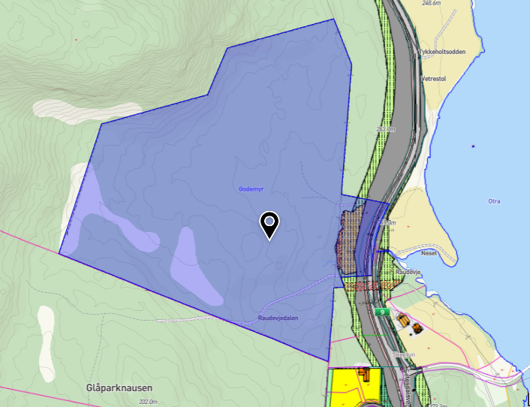

**Konsesjon**

For masseuttak på meir enn 10 000 m3 masse er det krav om driftskonsesjon frå Direktoratet for mineralforvaltning (DMF). Alt uttak av naturstein krev driftskonsesjon, uavhengig av størrelse, og [d](https://www.dirmin.no/soknad-om-driftskonsesjon) skal vere gitt før drifta settast i gong. Prosessen med søking om konsesjon gå parallelt med planprosessen. DMF er myndigheit og grunneigar må sjølv søkje.

**Krav om konsekvensutgreiing**

Ved oppstartsmøtet blei det i første omgang vurdert at det kunne meldast oppstart utan krav om konsekvensutgreiing etter «forskrift om konsekvensutredninger». Grunngjevinga var at det ikkje var eit tiltak i forskriftas vedlegg I, og at sluttbruken etter at massetak er ferdig, vil vere landbruk, som er i tråd med kommuneplanen. Det var heller ikkje kjend at det var vesentlege kultur- eller naturinteresse i området.

Men sjølve massetaket er eit relativt stort tiltak, og etter høyringa blei krav om konsekvensutgreiing vurdert nærmare. Av merknader frå regionale myndigheiter forutsett fylkeskommunen at det skal utarbeidast KU. Fylkesmannen visar ikkje direkte til forskrifta, men listar opp ei rekke tema som må utgreiast. Administrasjonen har drøfta saka med regionale myndigheiter og juridiske kompetanse.

Tiltaket er som nemnt ikkje eit tiltak i vedlegg I i forskrifta, men går inn under pkt. 2a) i vedlegg II – Mineraluttak

Tiltak i vedlegg II skal vurderast nærmare og konsekvensutgreiast dersom dei kan få vesentlege verkingar for miljø og samfunn. § 8 i forskrifta omhandlar tiltak i vedlegg II. Dei skal ikkje ha planprogram eller melding, men skal vurderast om dei skal konsekvensutgreiast etter § 10.

Det er utarbeida ein veileder som kan vere nyttig når tiltak skal vurderast – «Når skal tiltak i vedlegg II konsekvensutredes? Vurdering etter § 10 i forskrift om konsekvensutredninger» <https://www.regjeringen.no/contentassets/167047e811414896b04ec2504dd63995/veileder_kuforskriften_vesentlige_virkninger.pdf>

Veilederen sier blant anna:

*Forskriften § 10 omfatter kriterier for vurderingen av vesentlige virkninger av tiltak som inngår i vedlegg II. Vurderingen av vesentlige virkninger gjelder kun for planer og tiltak i vedlegg II som omfattes av forskriften § 8.*

*Det legges det til grunn at det vil være relativt få planer og tiltak etter § 8 som vil falle inn under forskriftens definisjon av vesentlige virkninger...... På bakgrunn av lovreguleringen vi har i Norge gjennom plan- og bygningsloven, sektorlover og med naturmangfoldloven og vannforskriften legges det til grunn at saker som ikke blir omfattet av kravet til konsekvensutredning likefult blir tilfredsstillende belyst gjennom den ordinære saksbehandlingen.*

*Mangelfull eller feil vurdering etter § 10 er ikke et enkeltvedtak etter forvaltningsloven som kan påklages. Men mangelfull eller feil vurdering kan medføre klage på planvedtaket eller gitt tillatelse. En eventuell saksbehandlingsfeil kan føre til ugyldiggjøring og opphevelse av vedtaket.*

Vurderinga etter kriteria i § 10 skal grunngjevast. Grunngjevinga skal gjerast ved planoppstart og gå fram av varsel om planoppstart eller senast ved utlegging av planforslaget til offentleg ettersyn.

Vurdering av når tiltak i vedlegg II skal konsekvensutgreiast er lista opp i tabell i kapittel 2 i vegleiaren I kapittel 3 er dei ulike tema nærmare omtala. I tabellen nedanfor er dei tema som er mest aktuelle for denne planen plukka ut.

|  |  |
| --- | --- |
| **Tema** | **Adm. kommentar** |
| Eigenskaper ved planen eller tiltaket (andre ledd) |  |
| Dersom planen medfører omfattande bruk av ressursar, vil dette normalt utløyse konsekvensutgreiing. | Her skal det tas ut mineralressursar. Om uttaket er omfattande, er ei vurdering. Det er ikkje omfattande sett i forhold til mineraluttak i vedlegg I, men kan vurderast å vere eit omfattande uttak for dei lokale forhold i Valle kommune. |
| Lokalisering og påverking på omgjevnaden (tredje ledd) |  |
| Dersom ein plan eller eit tiltak kan føre til at miljøtilstanden i vannforekomsten kan bli forringa frå ein tilstandsklasse til en annan, eller allereie er dårlegare enn god, vil det normalt utløyse konsekvensutgreiing. | Eit steinbrot vil føre til avrenning og handtering av dette må utgreiast. |
| Dersom ein plan eller eit tiltak kan føre til vesentleg auking i tal på personar som utsettast for støy, eller vesentleg auking i støynivå jf. anbefalingar i T-1442/2016, vil det normalt utløyse konsekvensutgreiing. | Eit steinbrot er støyande, og forholda for dei nærliggande bustadane må utgreiast. Det er ikkje eit stort tal på personar som blir påverka, men viktig at dei blir ivareteke uansett. |
| Dersom ein plan eller eit tiltak kan gje auka fare for alvorlege flaum- og/eller skredsituasjonar, vil dette normalt utløyse konsekvensutgreiing. Dette omfattar planer og tiltak som i seg sjølv førar til auka fare (risiko) for alvorlege flaum og skredsituasjonar, og planar og tiltak som er lokalisert i område kor det frå før føreligg fare for flaum eller skred. Ny kunnskap om fareområder og effektar av klimaendringar kan føre til at område som tidlegare har vore sett på som tilstrekkeleg sikre for f.eks. utbygging, ikkje lenger tilfredsstiller krava. | Ei omarbeiding av eksisterande terreng kan gjere at området blir meir utsett for skred. Dette vurderast å vere handterbart i dette området, men må uansett utgreiast.  Massetak er og ei omdisponering av LNF(R)-område. Areala skal etter uttak dyrkast opp, og blir då tilbakeført til det opphavelege formålet, men aktiviteten vil i lang tid vere ein annan. |
| Eigenskaper ved verkingane (fjerde ledd) |  |
| Verkinganes intensitet og kompleksitet, risiko for innverkingane osv. | Her skal det særleg ses hen til om verkingane kan avgrensast eller reverserast og dei samla verkingar av tiltaket sett i forhold til gjennomførte og planlagde tiltak innan influensområdet. |

Konklusjon:

Slik administrasjonen les forskrift om konsekvensutgreiing ligg dette tiltaket i grenseland for om forskrift om konsekvensutgreiing løysast ut. Ei rekke av dei tema som skal belysast er det krav om å greie ut ved utarbeiding av ein reguleringsplan, jfr. plan- og bygningslovas § 4.2. Om ein vurderer det strengt vil eitkvart tiltak som ikkje er i tråd med kommuneplanen komme inn under § 6 – Planar og tiltak som alltid skal konsekvensutgreiast og ha planprogram eller melding, men her er ikkje detaljreguleringsplanar for tiltak etter vedlegg II nemnt.

Med bakgrunn i drøftinga med regionale myndigheiter og juridisk kompetanse, samt for å unngå risiko for å gjere sakshandsamingsfeil, har administrasjonen kome fram til at detaljreguleringa for Raudevjedalen omfattast av forskrift om konsekvensutgreiing, og planen må utarbeidast i tråd med dei føringane forskrifta gjev.

Konsekvensutgreiinga er ein del av planomtalen, kapittel 6.

**Innkomne merknader til planoppstart**

I samsvar med føresegnene i plan- og bygningslova varsla regulanten alle partar som planarbeidet påverkar, om oppstarten av planarbeidet den 06.11.2019. Det kom inn 4 fråsegner totalt, alle frå regionale eller nasjonale myndigheiter. Dei følgjer saka som utrykte vedlegg. Hovudtrekka i merknadene er refererte og kommenterte i vedlagte planomtale, kapittel 3.

Tiltakshavar haldt eit opent folkemøte om saka 16.12.2019. Grendelaget var invitert.

Riksveg 9 på denne strekninga er nyleg regulert i detaljregulering for Rv9 Besteland – Helle. Statens vegvesen er i gong med prosjektering av vegtiltaket. Tiltakshavar av massetaket har hatt dialog med SVV, og dei ønska ei mindre justering av tilkomsten til massetaket. Denne tilbakemeldinga frå SVV kom etter at planen var sendt inn og saka ferdigskrevet. Tiltakshavar har no justert tilkomsten og SVV har bekrefta at tilkomsten er slik dei ønsker i e-post datert 12.03.2020. Endringa er vist på skissa nedanfor. Dei raude linene visar SVVs ønska løysing.

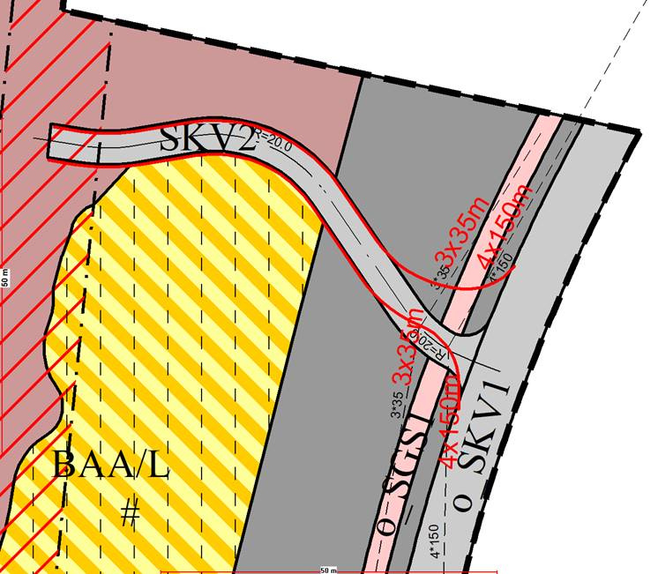

**Andre aktuelle saker i området:**

Det er nyleg vedteke ein detaljregulering av riksveg 9 Besteland - Helle (planid 201801), og statens vegvesen er i ferd med å forberede utbygging av vegen. Tiltakshavar har vore i dialog med vegvesenet under planarbeidet.

**Vurdering:**

**Tiltak**

Planområdet er på 130 daa, og 120 daa er regulert til massetak. Området vil ha tilkomst direkte frå riksveg 9.

Som ein del av grunnlagsmaterialet er det levert ein driftsplan som viser drifta av massetaket med etappar og istandsetting/avslutning. Forventa uttak er 5-20 000 kubikk i året, og potensiell driftstid er 12-15 år, d.v.s. opp til ca. 300 000 kubikk totalt. Uttaket vil variere avhengig av bl.a. marknad. Sjølve masseuttaket er grundig omtala i planomtalens kapittel 5.

**Konsekvensutgreiing**

Konsekvensutgreiinga av tiltaket er omtala i planomtalens kapittel 6. Det er utarbeida eigen rapport på til dømes støy.

**Grønstruktur og tekniske infrastruktur**

Det er ikkje spesielt viktig grønnstruktur eller tekniske anlegg som blir berørt, men tilkomsten til riksvegen på utformast etter statens vegvesens krav. I tillegg er det lagt faresone på eksisterande høgspentline som går gjennom området.

**Naturmangfald**

Planforslaget er vurdert i forhold til kapittel 2 i naturmangfaldslova i kapittel 6.2.2 i planomtalen.

**Risiko- og sårbarheit**

Det er utført ein risiko- og sårbarheitsanalyse. Tema ein må vere merksam på for dette tiltaket er fare for forureining, trafikksikkerheit, auka tungtransport og sikkerheit ved sprenging.

**Kulturminne**

Det finnast ikkje fornminne innanfor planområdet.

**Landskap**

Tiltaket vil til ein viss grad påverke landskapet i område. Det er utarbeida illustrasjonar og 3D-bildar av tiltaket for å syne konsekvensane. Det gjerast og tiltak innafor massetaket for å skjerme omgjevnaden mest mogleg.

**Konsekvensar for folkehelse**

Konsekvensar når det gjeld tema som støy og forureining er omtala i planomtalens kapittel 6.2.5. Tiltaket massetak kan potensielt gje konsekvensar for omgjevnaden, særleg støy er eit viktig tema. Det er utarbeida støyutgreiing som visar at ingen eksisterande bustader blir utsett for støy over grenseverdiar, men i føresegnene er det fasett tidspunkt for drift osv.

Avrenning frå området er eit tema og avbøtande tiltak som kanalisering av bekkar og oppsamlingsbasseng er omtala i planomtalens kapittel 6.2.5.

**Samla vurdering:**

Tiltaket er eit massetak som vil vere i drift i ca. 15 år, for så å bli avslutta og etablert som nydyrka mark for grunneigaren. Massetak med steinbrot er eit stort tiltak som potensielt kan vere svært støyande og som vil påverke landskapsrommet i området i stor grad.

Tiltaket er ikkje i tråd med kommuneplanens arealdel og det er difor gjort ei konsekvensutgreiing etter forskrifta for tiltaket. Konsekvensane er omtala i planomtalen, og rådmannen kan ikkje sjå at det er vesentlege interesser i området som blir skadelidande.

Det kan bli aktuelt med mindre justeringar i den nyleg vedtekne detaljreguleringa av riksvegen, og oppheving av delar av denne vedtekne planen blir difor varsla samstundes med offentleg høyring av planen for massetak.

Saka blei fremma for førstegongs handsaming i planutvalet 09.03.2020. Saka vart samrøystes trekt frå saklista då det hadde kome innspel frå Statens vegvesen som rådmannen ønska skulle innarbeidast i saka. Plankartet er no revidert etter SVVs ønske og fremmast på ny til første gongs handsaming i plan- og miljøutvalet. Plankart, føresegner og planomtale er og kvalitetssikra og har tilfredstillande kvalitet.

Med bakgrunn i utgreiinga ovanfor tilrår rådmannen å sende planforslaget detaljregulering for massetak Raudevjedalen, planid 201805, på høyring og leggje det ut til offentleg ettersyn.

Valle, den 22.03.2020

Aud Sunniva Fuhr

rådmann

**Vedlegg:**

1. Plankart for detaljregulering av massetak Raudevjedalen, datert 11.03.2019
2. Føresegner for detaljregulering av massetak raudevjedalen, datert 15.03.2020
3. Planomtale for detaljregulering av massetak raudevjedalen, datert 29.01.2020.
4. ROS-analyse
5. Støyrapport
6. Driftsplan
7. Etappar for driving
8. Visualisering
9. Georapport, steinkvalitet
10. Dyrkingsplan

|  |  |
| --- | --- |
|  |  |

**Andre dokument i saka:**

Innkomne merknader til oppstartsvarsel

Slutt på innstilling